Her Aya Bir Kitap Önerisi

Merhaba değerli okuyucular,
Her aya bir kitap önerisi köşemizde sizlere her ay düzenli olarak incelediğimiz kitapları sunmayı planlıyoruz. Bu kitaplar; kendi geliştirmek ve bilgi deryasında kaybolmak isteyen herkese hitap eden eserler olacak. Özellikle sitemizi sıklıkla takip eden siz kıymetli eğitimcilerin ve psikolojik danışmanların pedagojik birikimini desteklemeyi arzuluyoruz. Sunulan her kaynağın; hangi alanlarda, hangi kesime ve hangi durumlarda kullanılacağını ekleyeceğiz. Burada yer alan bilgiler öneri niteliğinde bir doküman çalışmasıdır. Bu sebeple her türlü değişime açık olduğu için esnek olduğu bilinmelidir. Şimdiden keyifli okumalar dileriz.
Konu: Değerler Eğitimi
Değerler eğitiminin bu denli önemli olduğu eğitim- öğretim yılında, oluşturulan materyallerin zenginliğide bir o kadar fazladır. Bu ay sunulacak olan kitap önerimizde, bu amaç ile oluşturulmuştur.
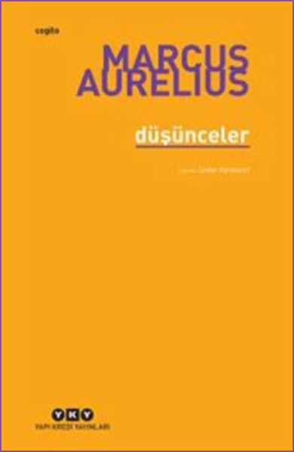

Arka Kapak Yazısı (Tanıtım Bülteninden)

Marcus Aurelius (MS 121-MS 180): MS 121 yılında Roma’da doğdu. Fronto, Apollonius Chalcedonius gibi döneminin önde gelen hatip ve filozoflarından özel dersler aldı. MS 161-180 yılları arasında Roma İmparatoru olarak hüküm sürdü. “Stoacı İmparator”, “Filozof İmparator” gibi sıfatlarla anılan Marcus Aurelius, barışçı bir insan olmasına rağmen hükümdarlığının çoğunu seferlerde geçirdi. MS 169 yılı sonlarında Germen kavimlerine karşı düzenlenen bir sefer esnasında yazmaya başladığı Kendime Düşünceler, Stoacılık özellikle de
Roma Stoası açısından büyük bir öneme sahiptir. Sağlam bir eşitlik ve özgürlük inancına sahip olan Marcus Aurelius imparatorluğu boyunca doğayı bilip anlayarak yaşamaya çalışmış, her şeyin ortasına insanı koymuştur. Günlük olarak kaleme alınmış bir özdeyişler ve düşünceler derlemesi denebilecek Kendime Düşünceler eserinde kendinden önceki caesarları ve filozofları eleştirmekle kalmayıp, kendi kendini de sorguya çekerek bir vicdan muhasebesi de yapar. Sonraki kuşaklara, kilise düşünürlerine, Rönesans’a da temel olan Kendime Düşünceler, Stoa felsefesinin anlaşılması açısından günümüzde de çok değerli bir kaynaktır.

Yukarı da sunulan Marcus Aurelıus’un –Düşünceler kitabı, ahlak etiğinin en somut ve çıkarsız şekilde sunulmuş halidir. Değerler eğitiminin, evrensel ahlak seviyesinde kazanılmasını arzulayan biz eğitimciler için kullanılacak güzel bir bibliyoterapi aracıdır.
Bu yüzden lise 11. ve 12. sınıf kademelerinde okutularak ( kitap bağımsız bölümlerden oluştuğu için belli bölümler okutularakta tartışma sağlanabilir) değerler konusunda güzel bir bilgi alışveriş ortamı sağlanabilir.
Son olarak; kitabın dilinden dolayı ortaokul kademesinde kullanılması beklenen etkiyi oluşturmada yetersiz kalacaktır. Bu yüzden en az lise son sınıf kademelerinde kullanılması uygun bulunmaktadır.

